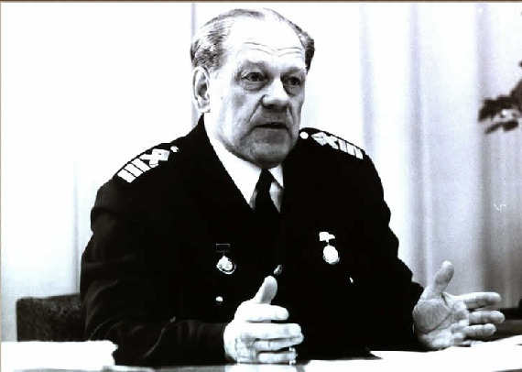
ЛОХ ЛЕВИН ЛЕВИНОВИЧ

Лох Левин Левинович родился 22 июня 1926 года в с. Клаус Автономной Немецкой Республики в крестьянской семье.
На Таймыре с 1942 г., его вместе с другими сосланными немцами привезли на барже в п. Хетские Пески. С самого начала работал в системе рыбного хозяйства рыбаком, в 1947г. Левина Лоха избирают председателем колхоза «Гвардеец».
Прошел путь от среднерабочего до директора Усть-Портовского рыбоконсервного завода, а в последние годы руководил в Дудинке инспекцией рыбоохраны. В низовьях Енисея – от Дудинки до Диксона – его знал каждый рыбак. Удостоен звания «Заслуженный работник рыбного хозяйства РСФСР».
Был активистом окружного общества охраны природы, общественным редактором страницы «Яна ня» в газете «Советский Таймыр». Способствовал созданию немецкого общества «Возрождение» и хора немецкой песни, где сам пел.
10 декабря 1996 года Левину Левиновичу было посмертно присвоено звание «Почетный гражданин Таймыра». Скончался Л.Л.Лох в 1996 году в Красноярске. Похоронен в деревне Бархатово Красноярского края.

